Анкета животного без владельца от 14.02.2025 г.

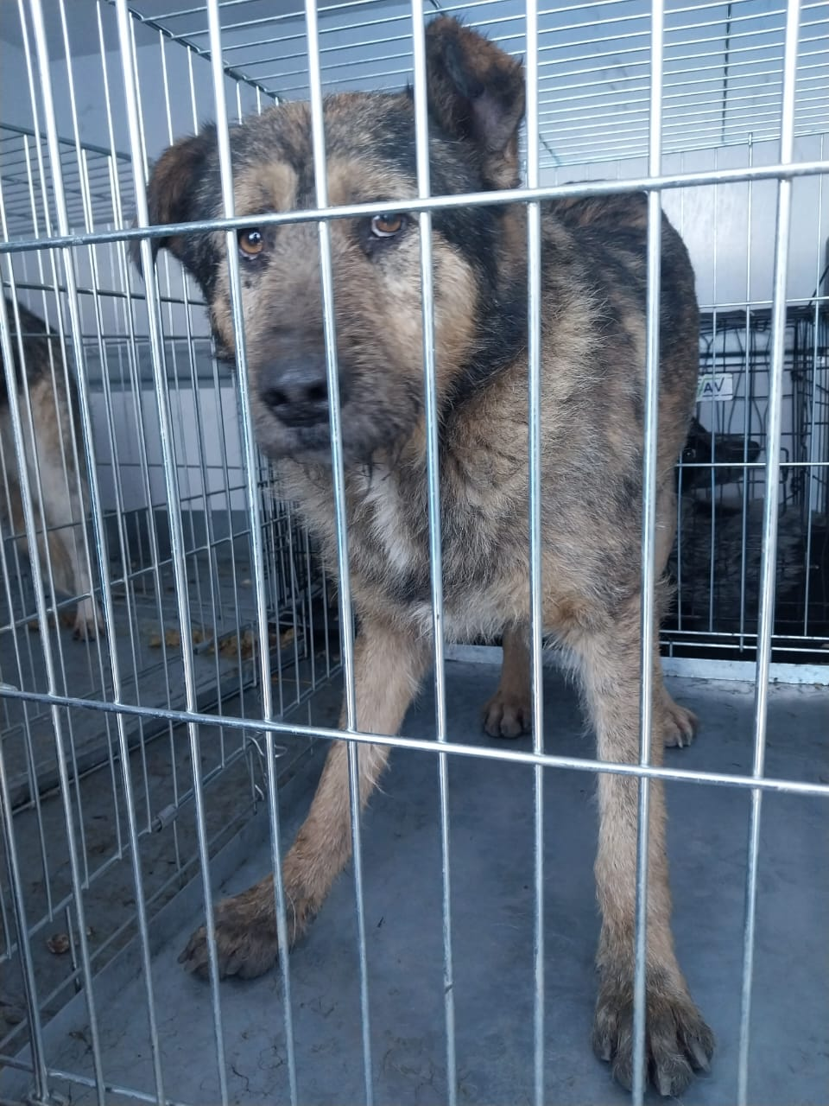 | Дата отлова, место (район, улица) | 14.02.2025 г.  г.Ставрополь, ул.Шпаковская, 72/2
 | Вид, пол животного | Кобель
 | Окрас животного | Темно-рыжий
 | Инд. номер/маркировка животного
 | Дата операции

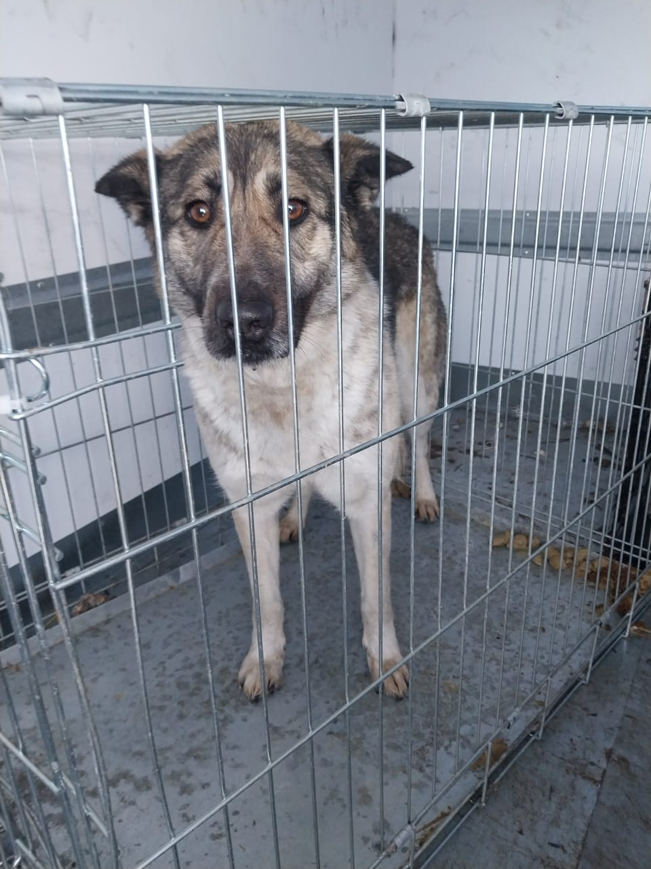 | Дата отлова, место (район, улица) | 14.02.2025 г.  г.Ставрополь, Школа №44
 | Вид, пол животного | Сука
 | Окрас животного | Серая
 | Инд. номер/маркировка животного
 | Дата операции

